Tengerparti hétvége
Barcelonával

csoportos városlátogatás

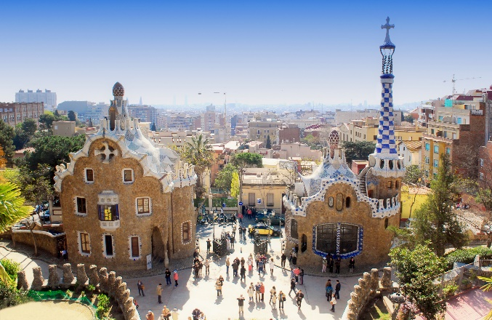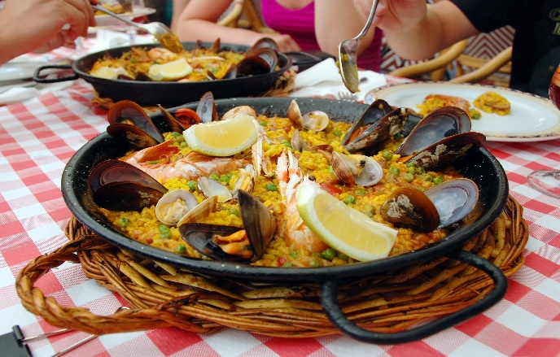

2025. augusztus 20-24.;

szeptember 17-21.; október 04-08.;

október 08-12.

(5 nap/4 éjszaka)

279.000 Ft-tól/fő

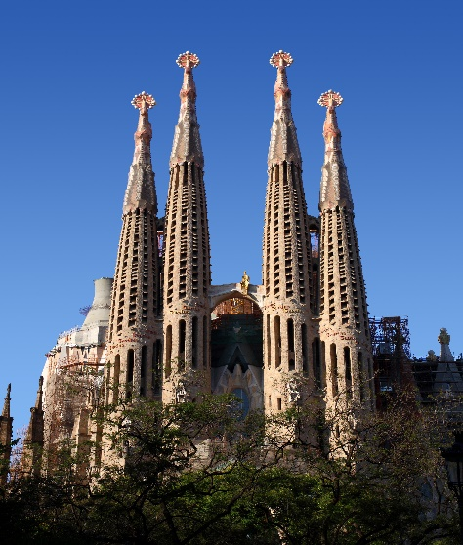

- Sagrada Familia (fakultatív program)

- Ramblas

- Gótikus negyed

- Montserrat (fakultatív program)

A részvételi díj az alábbi szolgáltatások árát tartalmazza: utazás repülőgéppel turista osztályon, 1 db fedélzeti poggyásszal, repülőtéri transzferek, 4 éjszakai szállás helyi besorolás szerinti három- és négycsillagos tengerparti szállodák kétágyas szobáiban félpanziós ellátással, félnapos városnézés a leírás szerinti programokkal, magyar idegenvezető.

A részvételi díj nem tartalmazza: baleset-, betegség- és poggyászbiztosítás, útlemondási biztosítás, fakultatív programok, borravalók.

További részletekről érdeklődjék irodánkban!

